**Esercitazione 4a: Matrice Stakeholders**

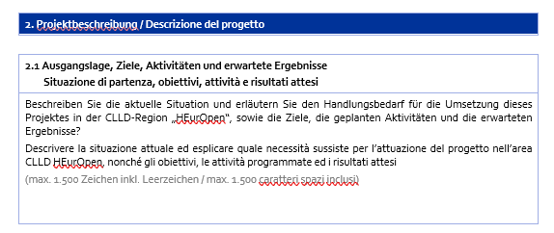

Partendo dalle vostre tematiche Agenda 2030 e dalle vostre prime raccolte di dati significativi stilate una lista di portatori di interessi del nostro territorio eleggibile che potrebbero_

* Avere un INTERESSE per la vostra tematica vostro progetto

|  |  |
| --- | --- |
| Tipologia attore | Tipologie di Interesse (economico, culturale, sociale, ecc) |
|  |  |

**Esercitazione 4b: Matrice Stakeholders**

Partendo dalle vostre tematiche Agenda 2030 e dalle vostre prime raccolte di dati significativi stilate una lista di portatori di interessi del nostro territorio eleggibile che potrebbero:

* Esercitare un certo tipo di POTERE durante la realizzazione del vostro progetto

|  |  |
| --- | --- |
| Tipologia attore | Tipologia e livello di Potere (debole, medio, forte) |
|  |  |

Esercitazione 4 c

Provate ora a collocare gli stakeholders da voi individuati nella seguente matrice

